Автор: воспитатель старшей группы № 1 ГБДОУ № 136 Луковенкова М.А.

«Масленичная неделя»

Зима недаром злится –
Прошла ее пора,
Весна в окно стучится
И гонит со двора.

Ф.И.Тютчев

Конец зимы. Уже не первый год в нашем детском саду в это время отмечается старинный русский праздник – Масленица. Для знакомства с праздником детям предлагались различные спектакли на тему Масленицы, разыгрывались уличные гуляния во дворе детского сада. Но в старшем возрасте дети начали проявлять потребность в знаниях, их стал интересовать мир сверстников, мир взрослых, мир природы. Они стали более инициативными и самостоятельными. Дети с удовольствием слушали сказки, обыгрывали русские традиции, водили хороводы. Ребята научились самостоятельно определять добро и зло в предложенных им сказках, былинах, оценивать поступки героев. Дети легко запоминали сказки, стихи, охотно рифмовали слова. С большим увлечением они создавали свои творческие работы.
Старшие дошкольники стремились к активному проявлению своих знаний, навыков, возможностей. Вот так и возникла идея создания проекта «Масленичная неделя».
Данный проект наиболее полно позволяет решить следующие задачи:

1. Познакомить детей с историей народного праздника Масленица;
2. Воспитать нравственно-патриотические чувства, приобщить детей к культуре своего народа, сформировать общечеловеческие ценности;
3. Сформировать эстетические чувства и переживания.

Работу планировали, основываясь на ФГТ к общеобразовательной программе. В проекте мы учли следующие принципы:

- Развивающего обучения:
- Единство воспитательных, образовательных и обучающих целей и задач;
- Принцип интеграции образовательных областей;
- Решение программных образовательных задач в совместной деятельности взрослого и ребенка и самостоятельной деятельности детей.

Таблица 1

Проектная деятельность по комплексной реализации темы «Масленичная неделя» со старшими дошкольниками
Продолжительность проекта – неделя.

Образователь-  ные области | Организованная деятель-  ность с детьми | Совместная  деятельность взрослых и детей | Самостоятельная деятельность детей | Работа с родите-  лями
Познание,  Коммуникацмя,  Социализация | Рассказ воспитателя о празднике Масленица  Цель: познакомить с историей народного праздника Масленица; воспитывать нравственно-патриотические чувства | Театрализация, обыгрывание русских традиций, обрядов.  Заучивание закличек, пословиц, поговорок, песен, считалок.  Чтение и драматизация сказок «Солнце и блины», «Соломенная Масленица».  Рассказ воспитателя о поклонении славян солнцу;  Разучивание хороводов «Со вьюном я хожу», «Ой, бежит ручьем вода».  Наблюдение на прогулке за играми других детей, за природой  Использование аппликации, поделок, творческих работ в оформлении интерьера группы, в хороводах и играх | Использование детьми  русских костюмов, сарафанов, кокошников, венков в театрализации, в хороводных играх;  игры с  народными игруш-  ками: матрешками, погремушками, игрушками-забавами, волчками;  пение песен, частушек с использованием русских  музыкальных инструментов:  трещоток, свистулек, гармошек, дудок, балалаек;  рассматривание и чтение книг с пословицами, поговорками, закличками, дразнилками, потешками, загадками, стихами;  использование в спортивных играх, в подвижныхиграх  мячей, скакалок, луков, серсо;  изготовление поделок, творческих работ с использованием  цветной бумаги, пластилина, красок, карандашей, клея, кистей, цветных лоскутков, пуговиц; | Помощь в предоставлении материалов для рукоделия, в приготовлении костюмов.  Привлечение родителей к приготовлению традиционных блюд на Масленичной неделе.  Совместное чаепитие детей и родителей.
Художественное творчество,  Познание  Коммуникация,  Чтение | Рисование декоративное  «Роспись ложки хохломским узором»  Цель: продолжать знакомить с русским народным промыслом – хохломской росписью; дать представление о создании деревянной посуды на Руси; уточнить технику и элементы росписи
Художественное творчество,  Чтение ,  Коммуникация, | Лепка рельефная декоративная  «Солнышко, покажись»  Цель: учить детей создавать образы солнца пластическими средствами; продолжать освоение техники рельефной лепки; показать варианты изображения солнечных лучей; развивать чувство ритма и композиции
Труд, безопасность,  Художественное творчество  Чтение художественной литературы | Ручной труд «Куколка» (из ниток)  Цель: приобщать детей к русскому народному творчеству; рассказать об изготовлении кукол на Руси из тряпок, ниток, дерева; учить делать куколку из ниток, опираясь на схему, учить  перевязывать пучок нитей другой ниткой и завязывать узелок.

Художественное творчество,  Коммуникация,  Безопасность, | Аппликация декоративная  «Солнышко, улыбнись»  Цель: вызвать у детей интерес к созданию образов солнца в технике аппликации; учить вырезать солнышко из бумажных квадратов, сложенных дважды по диагонали;  Накладывать формы друг на друга, составляя многоцветные образы; показать варианты лучиков и способы их изготовления; развивать чувство цвета, формы и композиции.
Познание,  Художественное творчество,  Безопасность,  Музыка | Конструирование «Плетение коврика из полосок»  Цель: приобщение детей к русскому народному творчеству, создать у детей настроение, какое было у русского народа, когда они занимались рукоделием; учить переплетать полоски бумаги, создавая разноцветные коврики; самостоятельно по линейке сделать разметку и нарезать полоски.

Заканчивается Масленичная неделя праздником-развлечением, который проходит в свободной импровизированной форме.

Цель развлечения:
1. Приобщение детей к традиции празднования на Руси Масленицы.
2. Доставить детям радость и удовольствие от участия в ярком и веселом масленичном гулянии.
3. Воспитание нравственно-патриотических чувств: любви к Родине, уважения к родителям, бережного отношения к природе, интереса к русской культуре, к русской речи.
4. Воспитание художественного вкуса, эстетических чувств

Помещение украшается творческими детскими работами: рисунками, поделками, аппликациями.

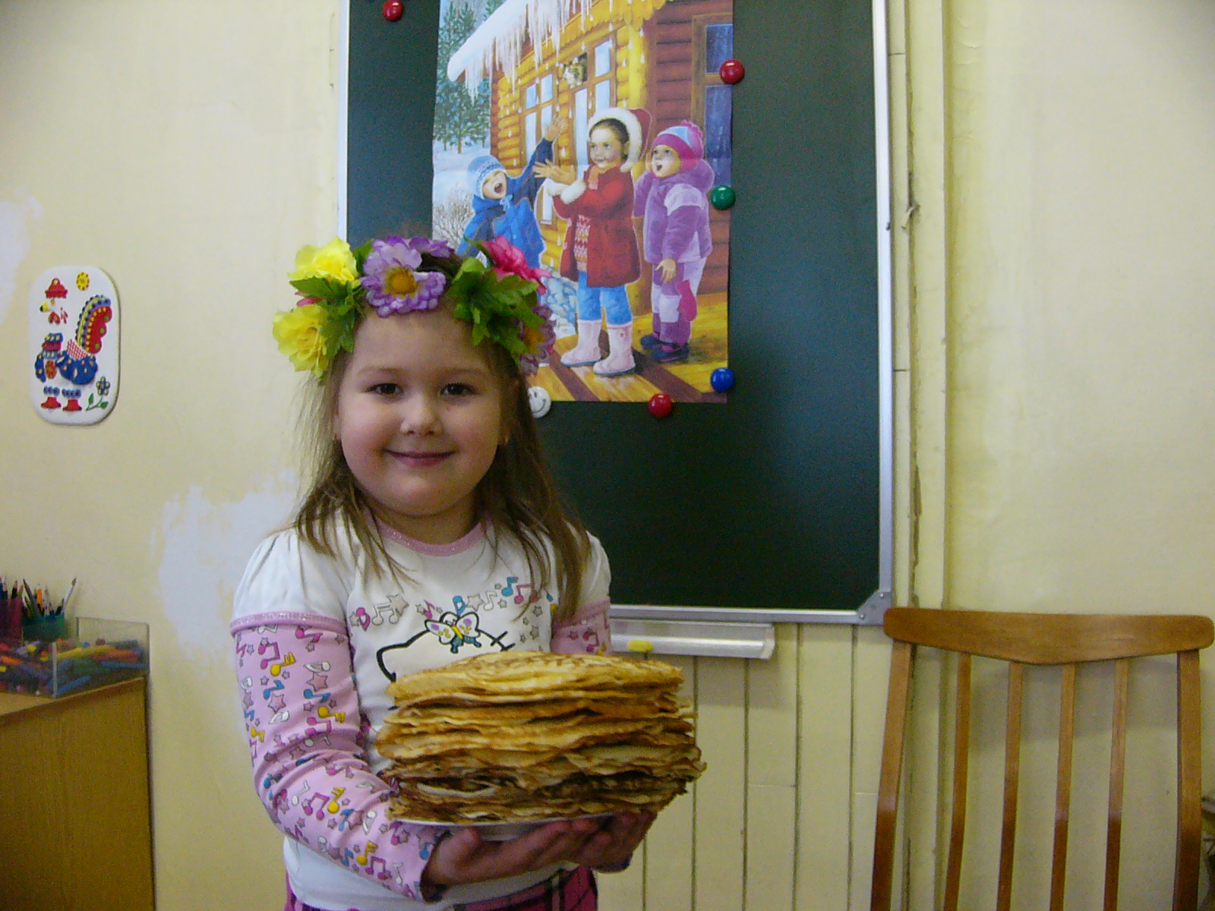

Праздник «Масленица»

I. Вступительная часть

а) дети закличками зазывают Солнце и Весну
б) Весна загадывает детям загадки о весенних признаках, о солнце, о сельскохозяйственных инструментах; спрашивает детей, знают ли они пословицы о труде;
в) дети исполняют песню о весне;

II. Основная часть

а) дети водят хороводы;
б) проводятся игры-соревнования
в) дети дразнят друг друга дразнилками
г) появляется чучело Масленицы, дети прощаются с ним до следующего года

III. Заключительная часть

а) Весна загадывает детям загадки о блинах, о родителях, просит называть прилагательные для описания своей мамы, бабушки, папы, дедушки
б) приглашает всех полакомиться блинами.

Любовь к Родине, патриотизм прививать нужно с раннего детства. Для того чтобы сформировать патриотические чувства необходимо ощутить духовную жизнь своего народа. А что лучше, чем фольклор сможет рассказать о прошлом древней Руси, ее людях, обычаях и традициях?
Через фольклорные формы: сказки, песенки, хороводы, пословицы и поговорки мы можем приобщать детей к народной культуре, быту и праздникам нашего

народа, воспитывать и уважение к своей семье, любовь к Родине, раскрыть перед детьми поэтические картины русской природы, музыкальность и напевность старинной русской речи, меткость и выразительность образов, которые вызвали у детей интерес к русскому языку, его корням

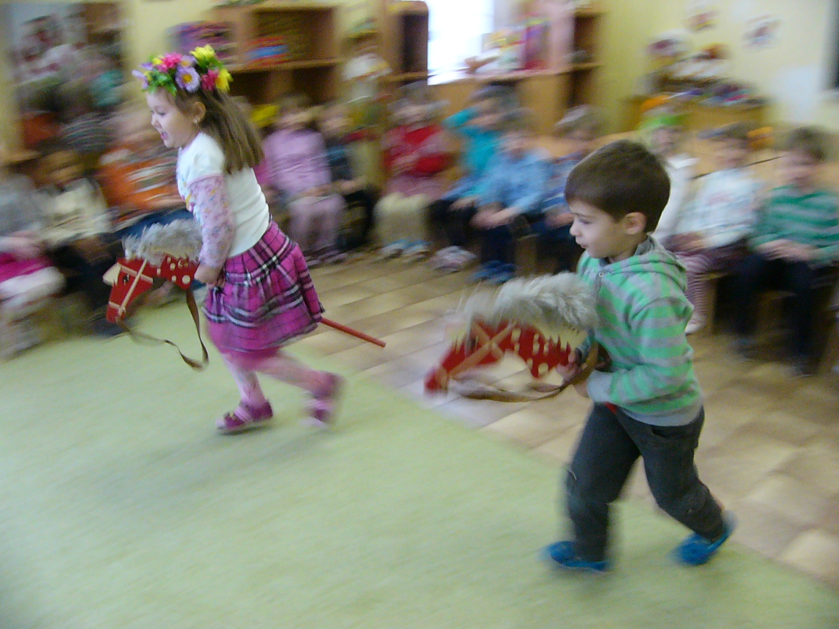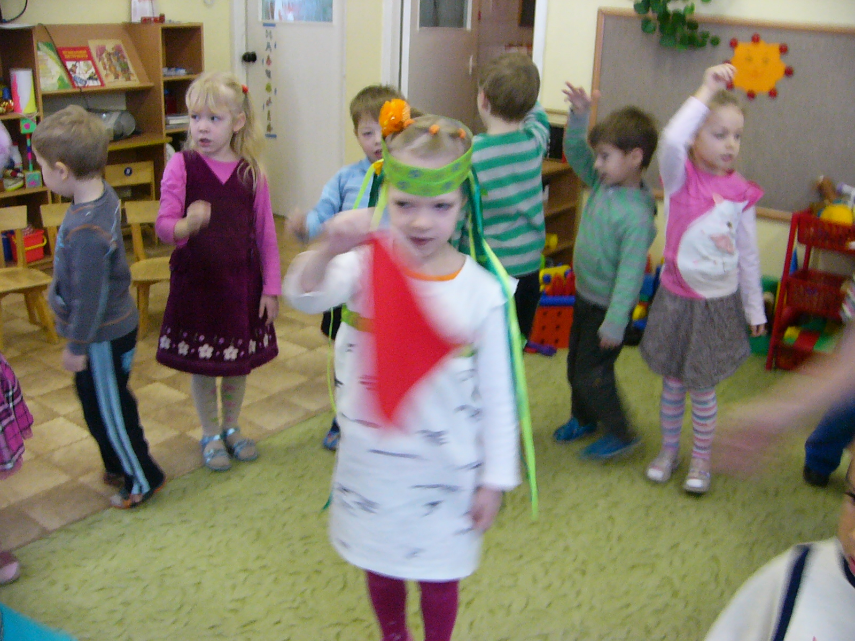

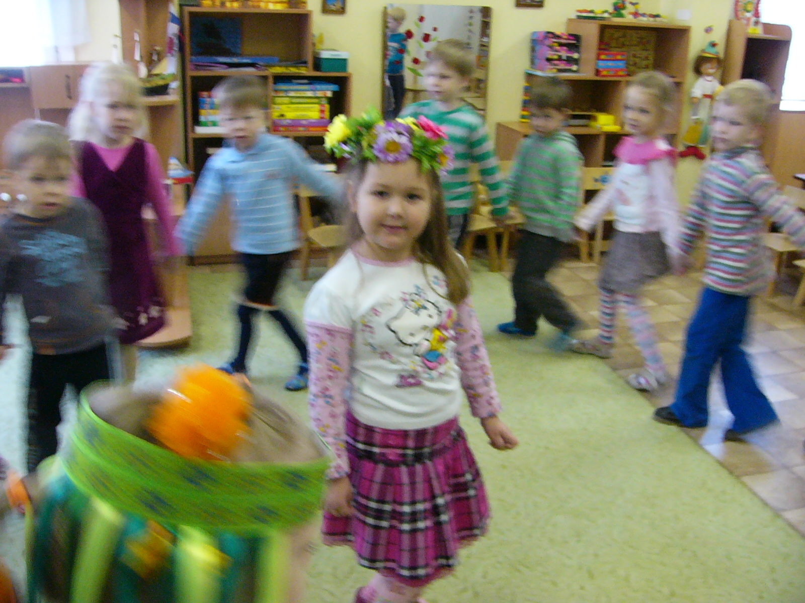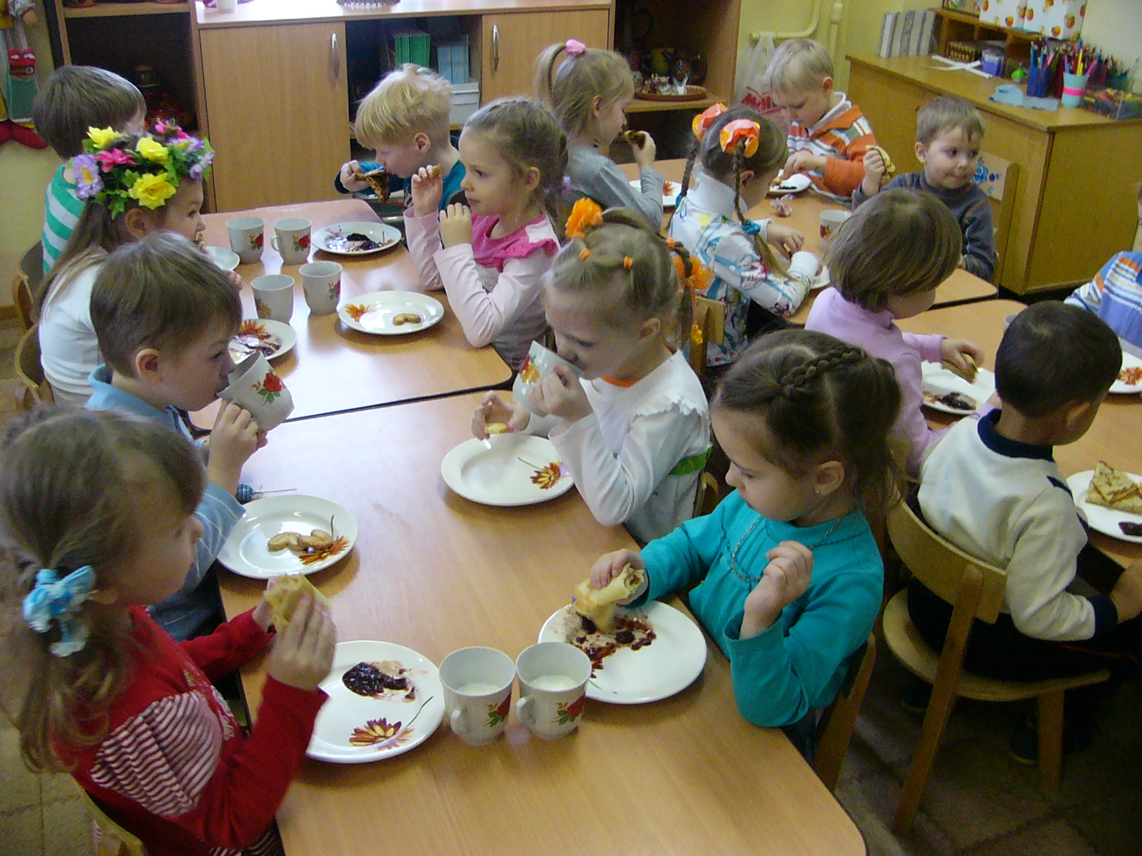

Приложение
материалы для реализации проекта

Рассказ воспитателя о празднике Масленица

Издавна на Руси отмечался любимый в народе праздник – Масленица.
Великое множество масленичных обычаев и обрядов исполнялось по всей России. Но основой праздника всегда оставалось противостояние двух сил – Зимы и Весны, заканчивающееся сожжением чучела Масленицы. Оно было олицетворением Зимы, холода и тьмы. И как бы Зима не сопротивлялась, на смену ей приходила долгожданная светлая Весна.
Поэтому Масленицу встречали всеобщим ликованием и радостью, как самый веселый и разгульный предвесенний праздник. Русский народ устраивал катание на лошадях, с ледяных гор, постройки снежных крепостей, водил хороводы, проводил игры-забавы, широко пировал. А главным угощением на пиршестве были блины. Традиционный блин являлся символом красного солнышка, и вместе с тем, –

поминальной трапезой по отжившей Зиме, и поминовением усопших родственников, и чествованием молодоженов.
А это время труженики-земледельцы начинали готовиться к весенним полевым работам. Весело празднуя Масленицу, они как бы содействовали успешному севу, теплой весне, плодородию земли.
Масленица продолжалась неделю. Каждый день, начиная с понедельника, имел свое название, которое обусловливало выполнение каких-либо действий, правил поведения, совершавшихся в атмосфере радости, доброты, содружества, укрепления семейных укладов. Так понедельник называли – «встреча». С утра строили снежные горы, забирались на них, пели масленичные песни и кричали: «Душа ль ты наша Масленица, приезжай к нам в гости на широкий двор, на горах кататься, в блинах поваляться, умом повеселиться, речью насладиться!» Вторник звался «заигрышным». В этот день начинали собираться масленичные игрища и потехи. Среда звалась «лакомкою» - в этот день лакомились масленичными яствами, а детвора обходила дворы и за исполнение песен получала от хозяев блины. Четверг слыл – «разгуляй» или «широкий». Люди катались на расписных санях, кружились на гигантских каруселях, плясали и пели частушки, в балаганах и театрах показывали представления. Пятница и суббота считались «гостевыми днями», родственники ходили друг к другу в гости. В последний день чучело Масленицы окружали почетом, а затем клали на костер и сжигали. Еще последний день – это Прощеное Воскресенье. Все просят прощение друг у друга, кланяются в ноги. А в ответ слышат: «Бог простит».
Уходит сварливая зима до следующего года. Весна вступает в свои права.

Пословицы и поговорки о блинах, Масленице, труде

Прольет Велес маслица на дороги – зиме пора убирать ноги.
Блин не клин, брюхо не расколет.
Не все коту масленица.
Хочет, чтобы сорок лет была Масленица.
Масленица идет, блин да мед несет.
Блинцы, блинчики, блины, как колеса у Весны.
На горах покататься, в блинах поваляться.
Масленица объедуха, деньгам приберуха.
Сделал дело – гуляй смело.
Делу время – потехе час.
Мастера по работе видно.
Труд человека кормит, а лень портит.
Почет и труд рядом живут.
С песней и дело спорится.

Народные приметы.

В Сретенье (15 февраля) зима с летом встретились.
На Сретенье зима весну встречает, заморозить красную хочет, сама – лиходейка – со своего хотения потеет.
На Сретенье снег идет – весна будет мокрая.

Каков день на Масленицу красный-ясный да теплый, в тот день недели сей и пшеницу.
Если на Масленице в субботу снег – уродится горох и греча; если снег тихий – год будет легкий; если снег комками – год будет тяжелый.
Оттепель с заморозками в прощеный день – к урожаю грибов.

Заклички.

Солнышко-колоколнышко, Месяц, ты месяц,
Ты пораньше взойди, Золотые твои рожки!
Нас пораньше разбуди. Выглянь в окошко,
А зачем всходить? Подуй на опару!
А зачем будить?
Нам в поле бежать,
Нам весну встречать. Солнышко, покажись,
Красное, снарядись,
Выйди поскорее,
Будь к нам подобрее!
Сядь на пенек,
Посвети весь денек

Масленица, прощай! Весна, весна красная,
А на тот год приезжай! Приди, весна, с радостью,
Масленица, воротись! С великой милостью:
В новый год покажись! Со льном высоким,
Прощай, Масленица! С корнем глубоким,
Прощай, красная! С дождями сильными,
С хлебами обильными.

Считалки.

Ой ты, зоренька – заря, Уж как Зоренька - заря
Заря вечерняя, Русы косыньки плела.
А кто зореньку найдет, Кто те косы сосчитает,
Тот и вон пойдет! С нами вместе играть станет.

Шалуны –балуны, Воробышек, молоденький,
Выбегайте во дворы. Куды пойдешь, за собой поведешь,
Становитесь-ка играть, Твоя жена – боярыня,
Воеводу выбирать. Не шьет, не прядет, ничего не делает,
Воевода из народа, Чир-вир-все, чир-вир-ви
Выходи из хоровода! Кого хочешь, того бери.
А ты, добрый молодец,
Становись в самый конец!

Народные игры.

Игры – состязания: «Перетягивание каната», «Забрось снежок в корзину»,
«Парные прыжки» - (На снегу цветной водой сделаны круги. Участники каждой команды, двигаясь парами, плотно прижавшись друг к другу, лицом в одном направлении, должны перепрыгивать из круга в круг, добираясь до флажка, и вернуться обратно, двигаясь уже спиной вперед также парами).
«Быстрые и меткие» - (Играющие распределяются на две группы. В течение 5минут скатывают снежный ком. Выигрывает группа, чей ком самый большой. Затем комья ставятся один на другой. А играющие по очереди с расстояния 6 – 8 шагов бросают снежки в верхний ком, стараясь его сбить. Побеждает тот, кому удалось это сделать).
Игры – забавы: «Кухня» - (Играющие выбирают себе название одной из кухонных вещей, например тарелка, нож, вилка и т.д. Водящий начинает спрашивать, указывая или на окружающих или на себя. Например:
- Это что у вас на носу?
Играющий должен отвечать названием той вещи, которую он выбрал:
- Тарелка. И т.д.
«Первый слог» - (Играющие образуют круг и перекидывают друг другу мяч или платок, завязанный в узелок. Бросающий мяч или платок говорит первый

слог какого-нибудь слова, а ловящий должен закончить его. Если участник повторяет уже ранее сказанное слово, он платит фант).
Игра «Звонарь». Дети встают в круг. Считалкой выбирается водящий. Он идет по кругу и приговаривает:
Дили-дон, дили-дон,
Отгадай, откуда звон.
Остальные игроки приплясывают на месте. На слово «звон» водящий поворачивается к игроку, стоящему возле него и, хлопнув в ладоши три раза, кланяется. Игрок тоже хлопает три раза в ладоши, кланяется и встает за водящим. Теперь они вдвоем идут по кругу, приговаривая те же слова.
На слово «звон» водящий опять хлопками и поклоном приглашает следующего игрока включиться в игру. Так игра продолжается до тех пор, пока сзади водящего не окажется 4-6 человек. После этого дети, оставшиеся в кругу, хлопают, а водящий и выбранные им играющие приплясывают. С окончанием музыки водящий и другие играющие должны встать парами. Кому пары не хватило – тот становится водящим.

Хороводы.

«Со вьюном я хожу»

Со вьюном я хожу, с зеленым я хожу
Я не знаю куда вьюн положить – 2р.
Положу я вьюн – 2р.
Положу я вьюн на правое плечо – 2р.
А со правого – 2р.
А со правого на лево положу – 2р.

Я ко девице – 2р. (Я ко молодцу)
Я ко девице иду, иду, иду – 2р.
Поклонюся и веночек подарю
(венок передается и выполняется все с начала).

«Ой, бежит ручьем вода»

Ой, бежит ручьем вода,
Нету снега, нету льда,
Ой, вода, ой, вода,
Нету снега, нету льда.
Прилетели журавли
И соловушки малы.
Журавли, журавли
И соловушки малы.
Мы поем, мы поем,
Весну красную зовем.
Ой, поем, ой, поем,
Весну красную зовем.

Масленичные песни

Пришла Масленица годовая, Ой, Масленица Просковея,
Наша гостья дорогая! Приходи к нам поскорее!
Она пешей к нам не бывает, Ой, Масленица-кривошейка,
Все на кониках приезжает. Встречаем тебя хорошенько:
Ее коники вороные, С варениками, с блинами,
У них гривы золотые, С мягкими пирогами,
А саночки расписные. С сыром, с маслом, с калачом
И печеным яйцом.

Надевай зипуны, по гостям пошли.
Кто сырца не дает – у того сено сгниет.
Подавай, не ломай, выноси весь каравай!
Да кулич сдобненький, пряник медовенький,
А яичко красненькое, перемасленькое!

Ой, Масленица, протянись,
За белую березу зацепись.
Сказали – Масленице семь годков,
А у нашей Масленицы семь деньков.
Масленица, воротись,
В новый год покажись!

Ой, Масленица-подкургузка,
Проводим тебя, станет грустно.
Заказали Масленицу на семь недель,
Остался Масленице один день.
Ой, Масленица-блиноеда!
Накормила детей,
А сама – за плетень.
Полизала сыр и масло,
А сама и погасла.
Давно я у батюшки была,
Дорожка мая травой заросла,
Калиной-малиной понависла,
А Масленица уже и не близко.

ЛИТЕРАТУРА

Князева О.Л. Приобщение детей к истокам русской народной культуры.
Санкт-Петербург, 1997.

Науменко Г.М. Народные праздники, обряды и времена года в песнях и
сказках. М., 2001.

Чудакова Н.В. Праздники для детей и взрослых. М., 1997.

Лялина Л.А. Народные игры в детском саду. М., 2008.

Козак О.Н. Чем бы дитя не тешилось. Считалки, дразнилки, мирилки. Ростов-
На-Дону, 2004.

Петров В.М. Весенние праздники, игры и забавы для детей. М., 1998.

Петров В.М. Зимние праздники, игры и забавы для детей. М., 1999.

Проскурин А.А. Народный календарь. Праздники, приметы и обычаи от Руси
до России. Ростов-на-Дону, 2002.

Михайлова М.А. А у наших у ворот развеселый хоровод. Ярославль, 2001.

Лыкова С.А. Изобразительная деятельность в старшей группе детского сада.
М., 2008.

